Лотки из нержавеющей стали
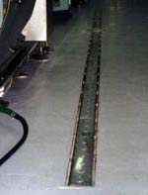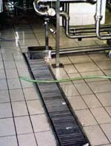
Лотки из нержавеющей стали для приема и отвода сточных вод изготавливаются из нержавеющей стали 12Х18Н10Т ГОСТ 5582-72 (AISI 304, AISI 316L) толщиной 2 мм в виде секций.
Лотки из нержавеющей стали обладают:
- Высокой пропускной способностью;
- Имеют хороший самоочищающийся эффект;
- Долговечны;
- Эстетичны;
- Отвечают санитарно-гигиеническим требованиям;
- Хорошо очищаются при санитарной обработке;
- Сочетаются со всеми видами напольных покрытий.
Лотки из нержавеющей стали изготовляются как с постоянным, так и с переменным сечением по длине секции. Это дает возможность обеспечить уклон для отвода сточных вод к трапу и в канализационную сеть при ровных полах, что важно при установке лотков в действующих цехах.
Для безопасности работы обслуживающего персонала и исключения попадания во внутреннюю полость лотков посторонних предметов, открытые лотки закрывают решетками , изготовленными из нержавеющей стали.
Для отвода сточных вод в канализацию лотки оборудуются трапоприeмками или примыкают к трапам.
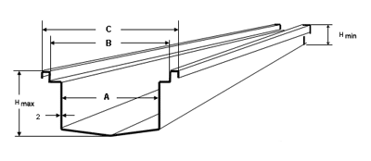

Тип лотка | А, мм | В, мм | С, мм | Н мах, мм | Н min, мм
DN100 | 100 | 130 | 180 | 100 | 60
DN150 | 150 | 180 | 230 | 150 | 70
DN200 | 200 | 230 | 280 | 200 | 75
DN250 | 250 | 280 | 330 | 250 | 80
DN300 | 300 | 340 | 390 | 300 | 85
DN400 | 400 | 440 | 490 | 255 | 90

Внимание: кроме серийных лотков, возможно изготовить лотки из нержавеющей стали для сбора и удаления сточных вод в соответствии с особенностями Вашего производства, по Вашей технической документации.

Решетки для лотков из нержавеющей стали

Для безопасности работы обслуживающего персонала и исключения попадания во внутреннюю полость лотков посторонних предметов лотки закрывают решетками, изготовленными из нержавеющей стали.
Решетки выпускаются двух типов - пластинчатые и решетчатые.

Пластинчатая решетка:
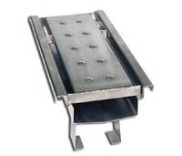
- сталь нержавеющая 12Х18Н10Т ГОСТ 5582-72 (AISI 304)
- толщина материала 2 мм
- высота покрытия - 30 мм
- пукли противоскольжения
- максимальная нагрузка до 1500 кг
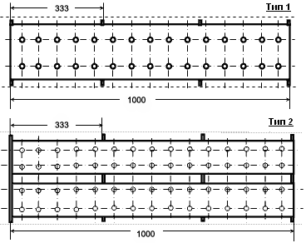

Щелевая решетка:
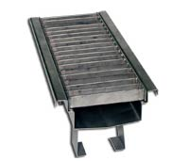
- Сталь нержавеющая 12Х18Н10Т ГОСТ 5582-72 (AISI 304)
- Толщина материала - 4 мм
- Высота покрытия - 30 мм
- Острые кромки притуплены
- Максимальная нагрузка до 5000 кг (L =500 мм; B =126-436 мм)
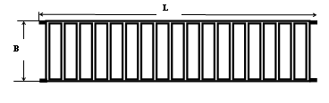
Мы поможем Вам обеспечить качество! Обращайтесь: Украина; г. Черкассы, ул. Смелянская 147
Тел: (0472)65-74-86; 65-70-2

